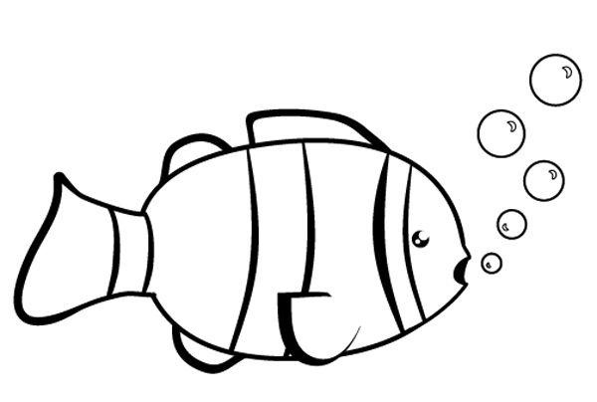
TAMAÑO. CONCEPTO: GRANDE – PEQUEÑO.
ACTIVIDAD: Colorea los peces grandes y encierra en un círculo los peces pequeños.

NOMBRE:__________________________________

TAMAÑO. CONCEPTO: ALTO – BAJO.
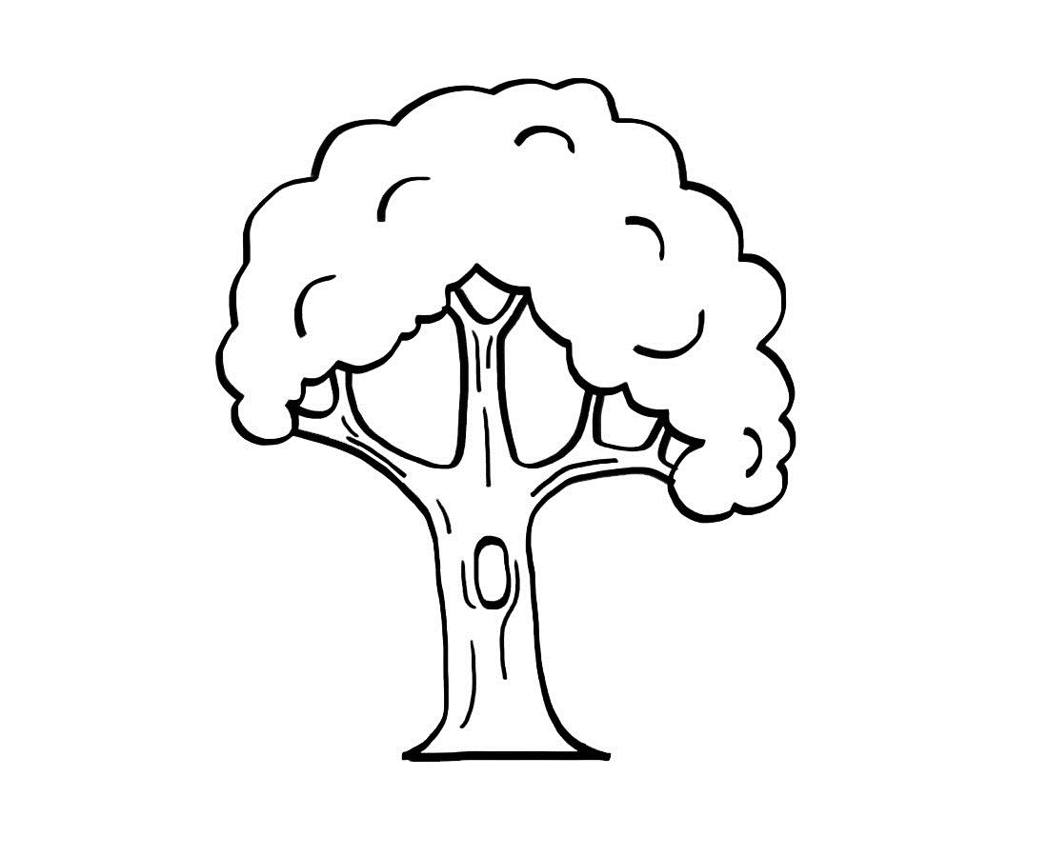
ACTIVIDAD: Rellena el árbol más alto y marca con una cruz el árbol más bajo.

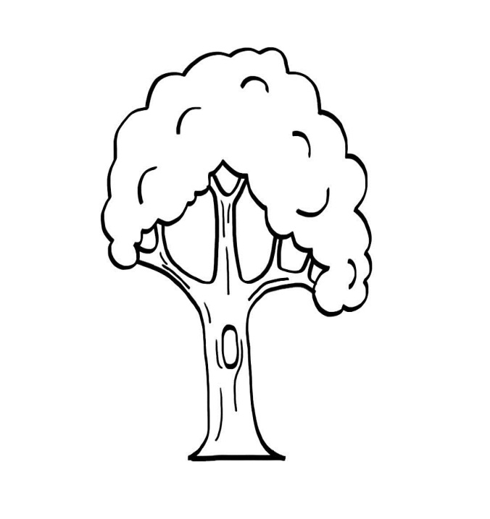

NOMBRE:__________________________________

ORIENTACION ESPACIAL. CONCEPTO: DENTRO – FUERA.

ACTIVIDAD: Pinta de color rojo el lápiz que esta fuera del lapicero y de color amarillo los que están dentro.

NOMBRE:__________________________________

CUANTIFICADORES. CONCEPTO: MUCHOS - POCOS
ACTIVIDAD: Rellena con puntitos de colores el florero que tiene pocas flores y marca con una cruz el que tiene muchas flores.

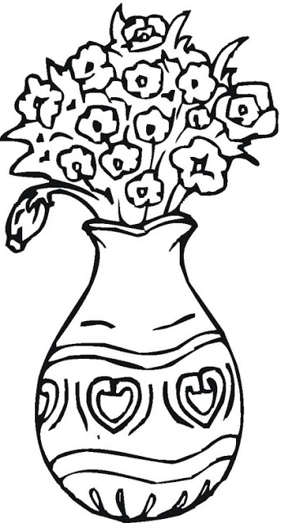

NOMBRE:__________________________________

CUANTIFICADORES. CONCEPTO: MÁS QUE – MENOS QUE
ACTIVIDAD: Pinta el payaso que tienes menos globos y marca con una cruz el payaso que tiene más globos.

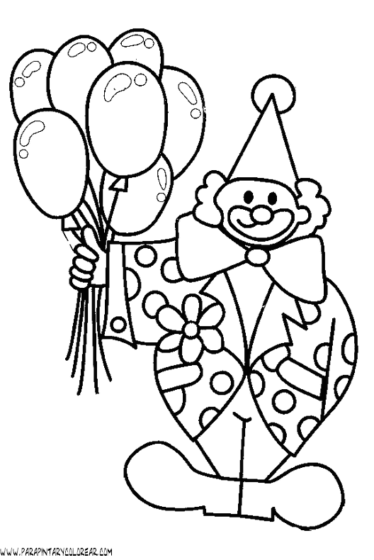
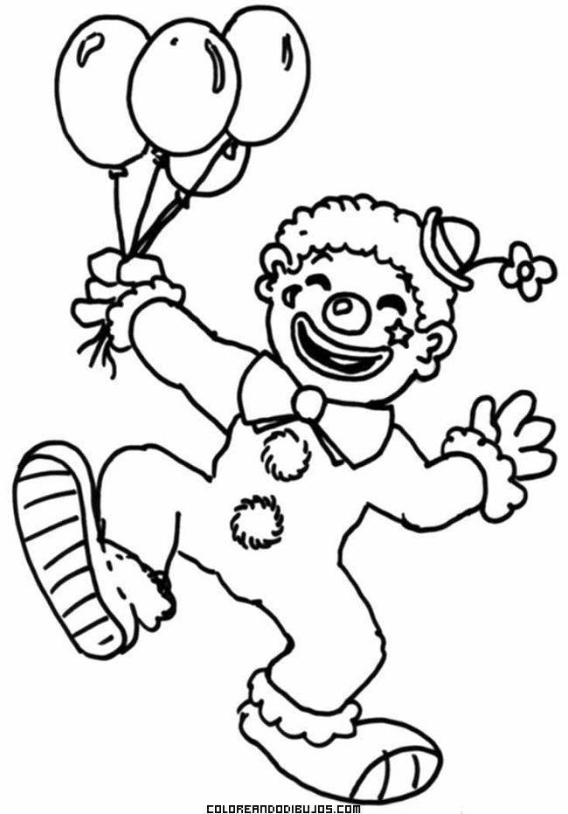

NOMBRE:__________________________________

ORIENTACION ESPACIAL. CONCEPTO: ARRIBA - ABAJO
ACTIVIDAD: Pinta de color naranjo la niña que está arriba en el resbalín y de color café el gato que está abajo del árbol.

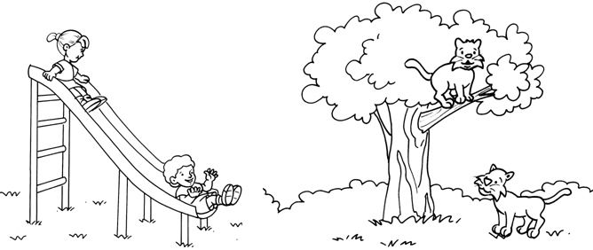

NOMBRE:__________________________________

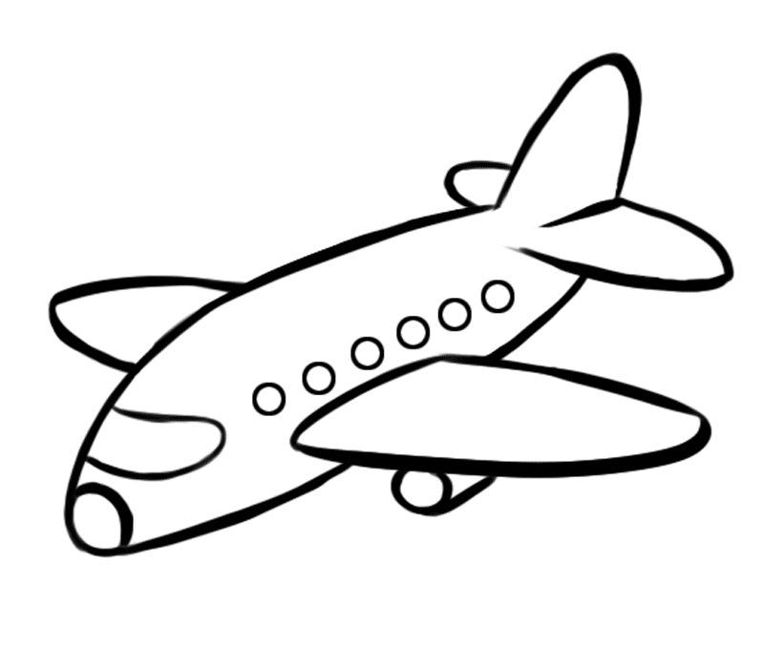
MOTRICIDAD FINA
Rellena el avión con papel lustre picado con los dedos (trozos pequeños).

NOMBRE:__________________________________

MOTRICIDAD FINA
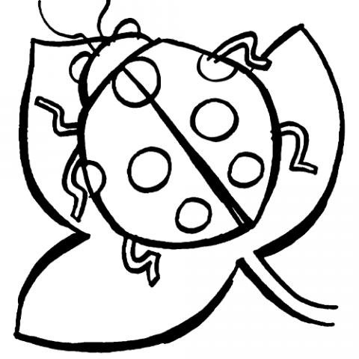
Pintar la chinita con dáctilo pintura (puntitos de tempera con la yema del dedo índice).

NOMBRE:__________________________________

MOTRICIDAD FINA
Pintar la mariposa con tempera y pincel.


NOMBRE:__________________________________

MOTRICIDAD FINA

Rellenar el arcoíris con plastilina y las nubes con algodón.

NOMBRE:__________________________________

GRAFOMOTRICIDAD
Unir los puntitos con lápiz grafito realizando un trazo recto y colorear los dibujos.
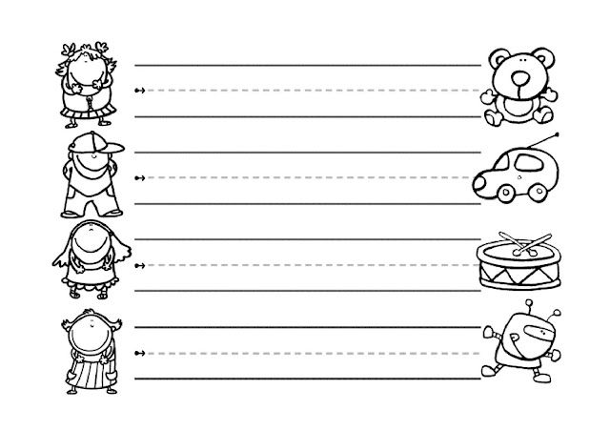

NOMBRE:__________________________________

GRAFOMOTRICIDAD
Unir los puntitos con lápiz grafito realizando un trazo recto y colorear la vaca.
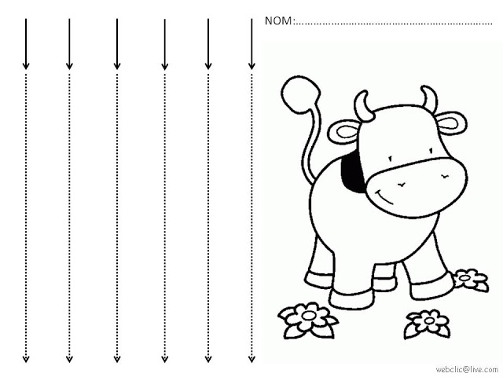

NOMBRE:__________________________________

GRAFOMOTRICIDAD
Unir los puntitos con lápiz grafito realizando un trazo curvo y colorear los balones.

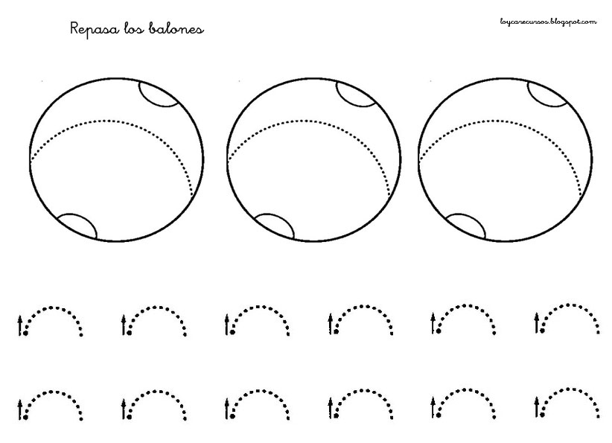

NOMBRE:__________________________________

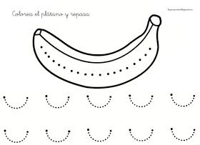
GRAFOMOTRICIDAD
Unir los puntitos con lápiz grafito realizando un trazo curvo y colorear el plátano.

.

NOMBRE:__________________________________

LENGUAJE VERBAL
Repetir la poesía y memorizar. Pintar la carita del niño.
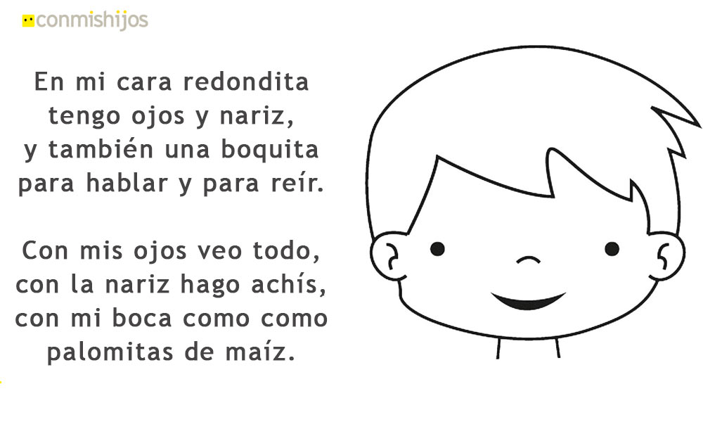

NOMBRE:__________________________________

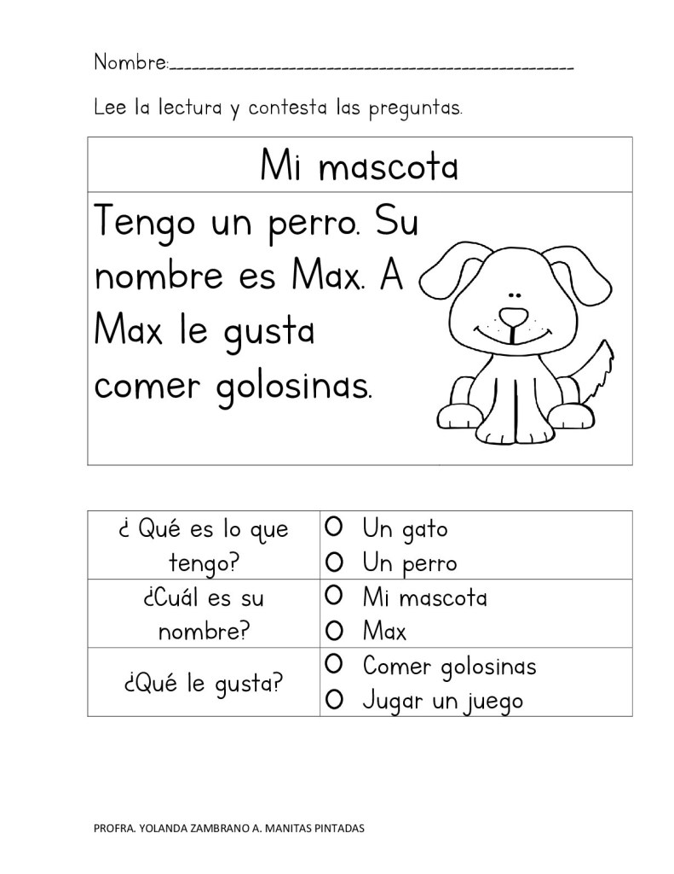
COMPRENSIÓN LECTORA
INDICACIONES: Un adulto deberá leer el texto y las preguntas de comprensión. Los niños y niñas deberán pintar los círculos de las respuestas que corresponden y pintar el dibujo.

NOMBRE:__________________________________

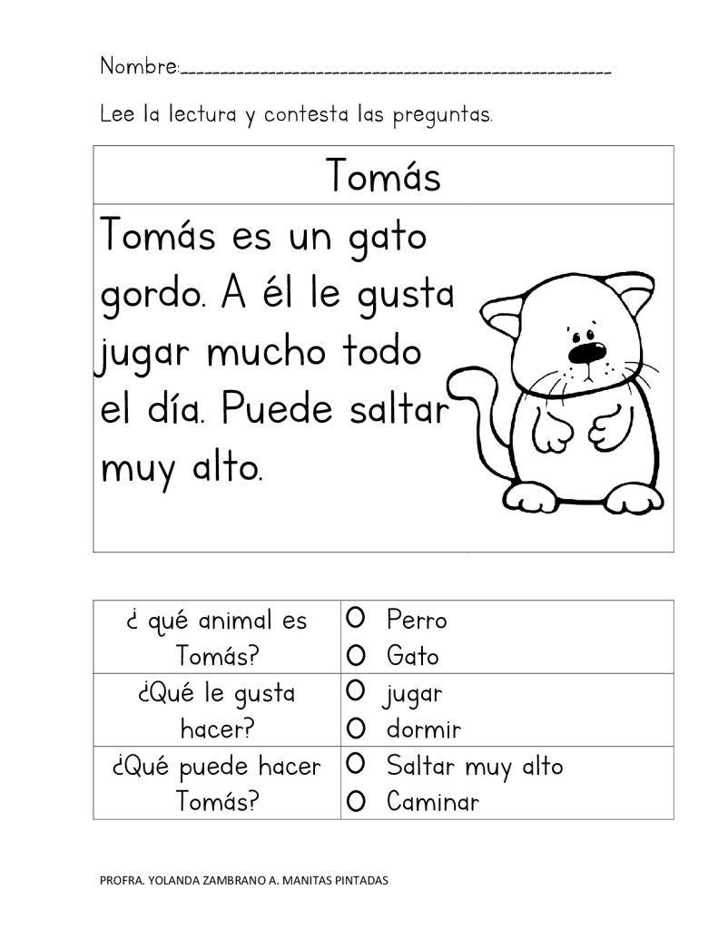
NOMBRE:__________________________________

COMPRENSIÓN LECTORA
INDICACIONES: Un adulto deberá leer el texto y las preguntas de comprensión. Los niños y niñas deberán pintar los círculos de las respuestas que corresponden y pintar el dibujo.

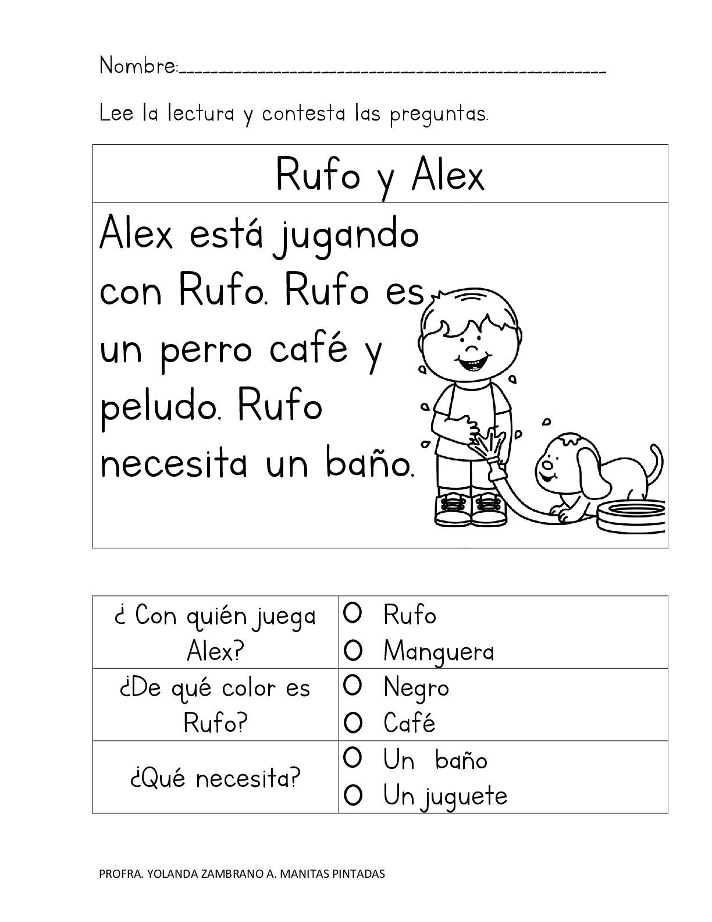
NOMBRE:__________________________________

COMPRENSIÓN LECTORA
INDICACIONES: Un adulto deberá leer el texto y las preguntas de comprensión. Los niños y niñas deberán pintar los círculos de las respuestas que corresponden y pintar el dibujo.


SET DE ACTIVIDADES TERCER NIVEL DE TRANSICIÓN (PRE KÍNDER)
Estimados apoderados, las siguientes actividades son para que las realicen las niñas y niñas del nivel. (NO LOS ADULTOS)
- Su rol como adulto responsable es acompañarlos y guiarlos, leyendo las instrucciones, proveer los materiales y ayudarlos en todo lo que sea necesario.
- Los párvulos deberán realizar 2 actividades diarias las que serán evaluadas cuando regresemos a clases.
- Favor poner las hojas dentro de una carpeta plastificada de color a elección del niño o niña con acoclip (para archivar). La carpeta la utilizaremos el resto del año para guardar los trabajos de sus hijas e hijos.
- Si usted no cuenta con los materiales para realizar las actividades puede reemplazarlo con lo que tenga en casa (ej: papel de diario, revistas, sémola, etc) de lo contrario ponerse en contacto conmigo para facilitar el material.
- Estas actividades desarrollarán en los párvulos aprendizajes y habilidades relacionadas con los núcleos de corporalidad y movimiento, lenguaje verbal, lenguaje artístico y pensamiento matemático.
- Cualquier duda comunicarse conmigo.

Esperando que se encuentren bien junto a sus familias, me despido afectuosamente.
Paulina Riquelme, Educadora de Párvulos.
Pre kínder, Escuela Básica El Salitre.

